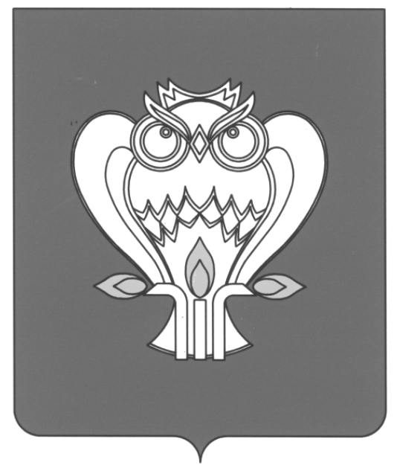

|  |
| --- |
| **ДУМА ГОРОДА НОВЫЙ УРЕНГОЙ** |
|  |

**РЕШЕНИЕ № 10**

**25.09.2025 г. Новый Уренгой**

**О внесении изменений в решение**

**Думы города Новый Уренгой от 27.03.2025 № 400**

В соответствии с федеральными законами от 06.10.2003   
№ 131-ФЗ «Об общих принципах организации местного самоуправления в Российской Федерации», от 31.07.2020 № 248-ФЗ   
«О государственном контроле (надзоре) и муниципальном   
контроле в Российской Федерации», от 20.03.2025 № 33-ФЗ   
«Об общих принципах организации местного самоуправления   
в единой системе публичной власти», руководствуясь Уставом городского округа город Новый Уренгой Ямало-Ненецкого автономного округа, Дума города Новый Уренгой

РЕШИЛА:

1. Внести следующие изменения в решение Думы города Новый Уренгой от 27.03.2025 № 400 «Об организации и осуществлении муниципального контроля в сфере благоустройства»:

1.1. Изложить абзац 3 пункта 5.2 приложения 1 «Положение о муниципальном контроле в сфере благоустройства» в следующей редакции:

«Оформление акта производится на месте проведения контрольного мероприятия в день окончания проведения такого мероприятия либо не позднее дня, следующего за днем окончания проведения такого мероприятия, если составление акта на месте проведения такого мероприятия невозможно по причинам, установленным Федеральным законом № 248-ФЗ, если иной порядок оформления акта не установлен Федеральным законом № 248-ФЗ  или Правительством Российской Федерации».

1.2. Признать утратившим силу пункт 5.6 приложения 1 «Положение о муниципальном контроле в сфере благоустройства».

2. Разместить настоящее решение в сетевом издании «Импульс Севера» и на официальном сайте Думы города Новый Уренгой в сети Интернет.

3. Решение вступает в силу со дня его официального опубликования. Распространить действия подпункта 1.1 пункта 1 настоящего решения на правоотношения, возникшие с 01.09.2025, подпункта 1.2 пункта 1 настоящего решения на правоотношения, возникшие с 14.06.2025.

|  |  |  |
| --- | --- | --- |
| Глава города Новый Уренгой |  | А.А. Колодин |
| Председатель Думы  города Новый Уренгой |  | П.М. Шумова |